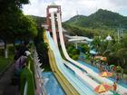
套票費用包括:
- 中藥谷商務房住宿1晚
- 酒店西式自助早餐
- 兩張夢幻水城門票
- 往返香港至珠海九洲港直航船票
- 碼頭至酒店往返接送
- 中藥谷與夢幻水城相鄰

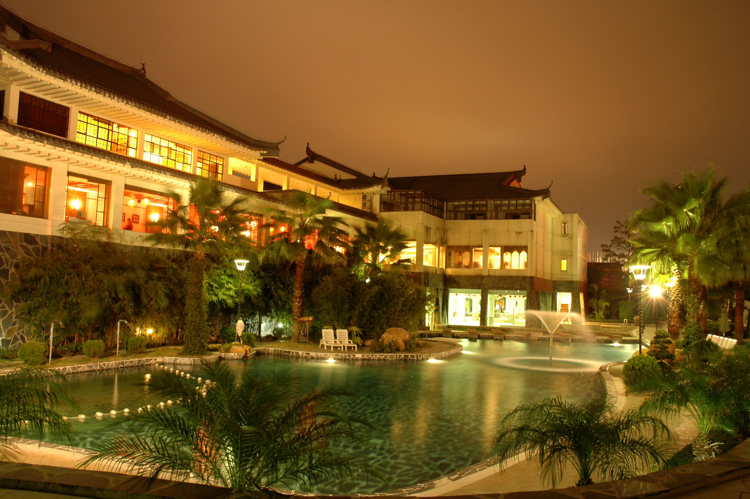
夢幻水城: 以水為核心，採用了世界上最先進的水上樂園設計方案、設
備器材，有瀑布區、人造浪池、激流河、漂流河、兒童反鬥區等大型區域，並有40多米高的瀑布、古埃及的母親之神依希斯、太陽之神拉神以及勇猛的何露斯、魔力無窮的法老和妖後等，還用水景雕塑、鮮豔的壁畫裂痕的藝術、精緻的浮雕等營造濃厚的環境藝術，還會上演融入現代高科技、表演藝術的大型水上節目。

房間類型 | 成人2位占1間房價格（HKD） |  |  | 延期住房/含早
房間類型 | 周日至四 | 週五至六 | 大假期  4-6/6 | 平日/週末/大假期
商務房 | 1348 | 1428 | 1558 | 588/668/738
行政套房 | 1848 | 1978 | 2088 | 1038/1158/1278
1. 另增購往返船票+接送：成人HKD350/套，小童HKD250/套（1-4周歲）
2 加早:$50、 加門票$100、加床HKD180/床
3. 九洲港至中藥穀往返接送：
4. 去程：按各航班時間到達時間安排，上車點：九洲港碼頭出口處
5. 回程指定時間：下午12:00時大堂集中出發開往九洲港碼頭
- 套票價錢以一位計算，須二人同行
- 來回船票適用於香港或九龍往來珠海九洲港
- 以上套票包酒店住宿一晚、酒店早餐、來回船票、碼頭至酒店接送
- 價格更改 恕不另行通知
- 特別日子及公眾假期 敬請來電查詢
中港城出發時間：  07：30、08：30、09：30、11：30  13：30、15：30、17：30  港澳碼頭出發時間：  08：40、10：30、12：30、14：30  16：30、19：30、21：30 | 九洲港返中港城時間：  08：00、10：00、12：00、14：00  16：00、17：00  九洲港返港澳碼頭時間：  09：00、11：00、13：00、15：00  18：00、19：30、20：30、21：30
另加船票收費: 成人290/張 4歲以下小童220/張
航班時間如有更改以珠江船務公佈為準 （船程約70分鐘）
- 詳情請向本公司職員查詢
- 以上價格有效日期由5月至6月30日

*** 敬祝各位旅客旅途愉快！***

